
Территориальный отдел
Управления Федеральной службы
по надзору в сфере защиты прав потребителей и благополучия человека
по Ленинградской области
в Бокситогорском районе

САХАРНЫЙ ДИАБЕТ 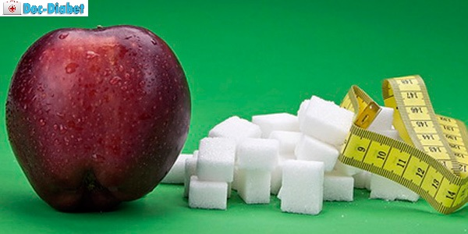

ЗДОРОВЫЙ ОБРАЗ ЖИЗНИ – ПРОФИЛАКТИКА САХАРНОГО ДИАБЕТА

Здоровая пища
• употребляйте хлеб из муки
грубого помола, макаронные изделия, рис, овес, ячмень, гречка, фрукты и овощи;
• уменьшите употребление соли, сахара и насыщенных жиров;
• обогатите свой рацион растительными маслами;
• исключите продукты, содержащие транс жиры (жиры и маргарины, которые используются при изготовлении вафель, чипсов, картофеля фри, шоколада);
• отдавайте предпочтение обезжиренным молочным продуктам и постному мясу, курице, индейке. Употребляйте вегетарианские супы (крупяные, молочные и овощные), мясные и рыбные бульоны допускаются не чаще 2-3 раз в неделю;
• избегайте жирного мяса, цельного молока, 40-50% сыра, сливочного масла, пирожных, бисквитов и других кондитерских изделий;
• ограничьте поваренную соль до 5 г в день;
•регулярно употребляйте рыбу (минтай, сельдь, лосось, скумбрию).
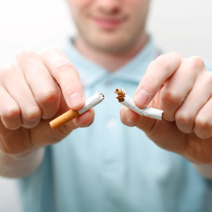
Воздержитесь от употребления табака и алкоголя
Курение повышает риск развития сердечно-сосудистых заболеваний. Регулярное употребление алкоголя приводит к ухудшению работы поджелудочной железы, нарушает все виды обмена веществ.
Физическая активность


Всего 30 минут в день ежедневных физических упражнений – снижение степени риска заболевания на 50 %!

• ежедневно 1-2 остановки до работы и с работы ходите пешком;
• занимайтесь физическим трудом, равномерно распределяя нагрузку в течение дня;
• на работе периодически делайте перерывы на 5 минут для гимнастики или ходьбы;
• начинать физические упражнения надо в мед-ленном темпе, постепенно повышая их интенсивность;
• выполнять упражнения в удобной обуви и одеж-де;
• периодически меняйте вид физических упраж-нений, чтобы устранить элемент монотонности;
• занимайтесь достаточно, чтобы разогреть мышцы, при этом вы не должны задыхаться;
• необходимо следить, чтобы во время физических нагрузок не было одышки, болей и перебоев в области сердца, отеков, головокружения;
• контролировать интенсивность нагрузки можно по пульсу, который на высоте нагрузки не должен превышать 55-70 % от максимального возрастного пульса, продолжительность периода восстановления – не более 10 минут.

САХАРНЫЙ ДИАБЕТ
По данным государственного регистра, в России сахарным диабетом страдает более 4 млн. человек, но, учитывая, что фактическая распространенность сахарного диабета больше регистрируемой в 2-3 раза, предполагается, что число больных сахарным диабетом в России превышает 10 млн. человек.
Диабет является хроническим заболеванием, которое развивается, когда поджелудочная железа не производит достаточно инсулина или организм не может его эффективно использовать.
Инсулин — это гормон поджелудочной железы, регулирующий уровень сахара (глюкозы) в крови. Нехватка гормона приводит к тому, что глюкоза застаивается и накапливается в крови до опасных уровней, но в клетки не проникает и они испытывают «голод».

ОСНОВНЫЕ ТИПЫ САХАРНОГО ДИАБЕТА
Сахарный диабет 1 типа. В организме вырабатывается недостаточное количество инсулина, поэтому требуется его дополнительное введение. Диабет 1 типа чаще бывает у молодых людей.
Симптомы диабета 1 типа:
• сильная жажда: человек пьет до 3-5 литров жидкости в сутки;
• запах ацетона в выдыхаемом воздухе;
• у больного повышенный аппетит, он много ест, но при этом все равно резко худеет;
• частое и обильное мочеиспускание (полиурия);
• раны плохо заживают;
• кожа чешется, грибковые поражения кожи или фурункулы.

Сахарный диабет 2 типа. Возникает в связи с относительной недостаточностью инсулина или же он используется ненадлежащим образом. Диабет 2 типа чаще развивается у людей старше 45 лет.
Симптомы диабета 2 типа:
• общие жалобы: утомляемость, ухудшение зрения, проблемы с памятью;
• проблемная кожа: зуд, частые грибки, раны и любые повреждения плохо заживают;
• жажда — до 3-5 литров жидкости в сутки;
мочеиспускание в ночное время суток;
• язвы на голенях и стопах, онемение или покалывание в ногах, боли при ходьбе;
• у женщин — молочница, которая трудно поддается лечению;
• на поздних стадиях заболевания — похудение без диет;
• диабет протекает без симптомов — у 50% больных;
• потеря зрения, заболевание почек, внезапный инфаркт, инсульт.

ФАКТОРЫ РИСКА
• наследственная предрасположенность;
• избыточный вес;
• гипертония;
• высокий уровень холестерина в крови.
ОСЛОЖНЕНИЯ
• диабетический кетоацидоз (накопление в крови продуктов метаболизма жиров);
• гипоосмолярная кома (проявления – слабость, вялость, мышечные судороги, потеря сознания);
• гипогликемия (снижение сахара в крови ниже 4,4 ммоль/л – обильное потоотделение, постоянное чувство голода, покалывание губ и пальцев, мелкая дрожь, мышечная слабость и утомляемость).

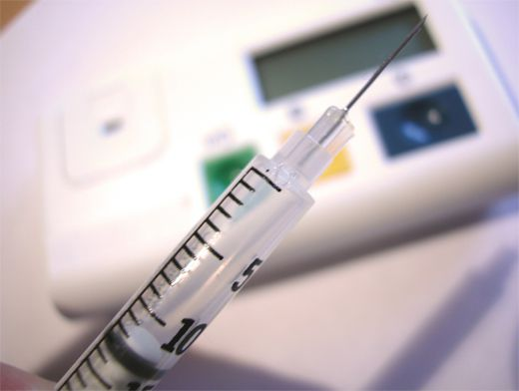

Если у вас есть избыточный вес, а также утомляемость, плохо заживают раны, падает зрение, ухудшается память — не поленитесь проверить уровень сахара в крови в лаборатории.

